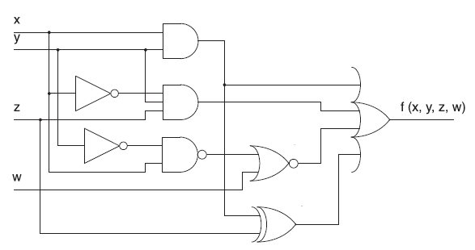
Escribir la siguiente función con puertas lógicas

xy + yȳz + ȳx + w + xy⊕z

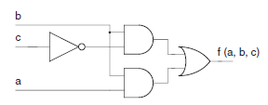
bc + ab

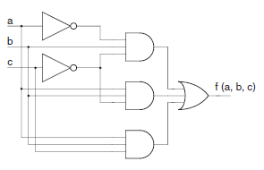
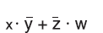
abc + cba + abc
Escribir la siguiente función con puertas lógicas

